一：报表主界面设计（项目单个或者多个统计）

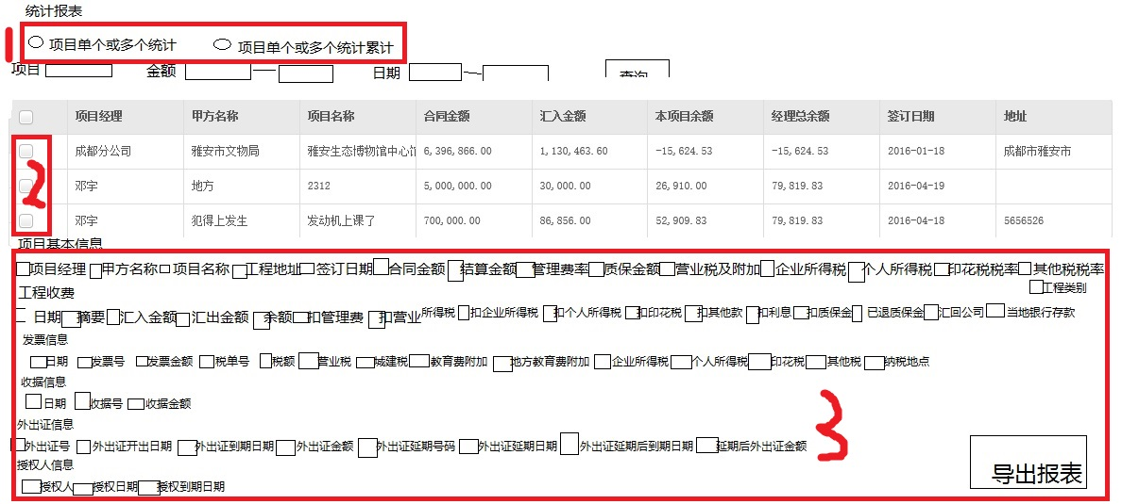

1:默认选择上图（1）“项目单个或者多个统计”

2：按照条件搜索出来结果，如只勾选上图（2）一条项目，默认导出该项目全部内容，如勾选上图（2）多条项目，导出勾选项目的全部内容。

3：如勾选上图（3）复选框内容，只导出所勾选内容。

二：报表主界面设计（项目单个或者多个统计）

1：如下图（1）选择“项目单个或者多个统计累计”。

2：显示条件需要发生变化图（2）。

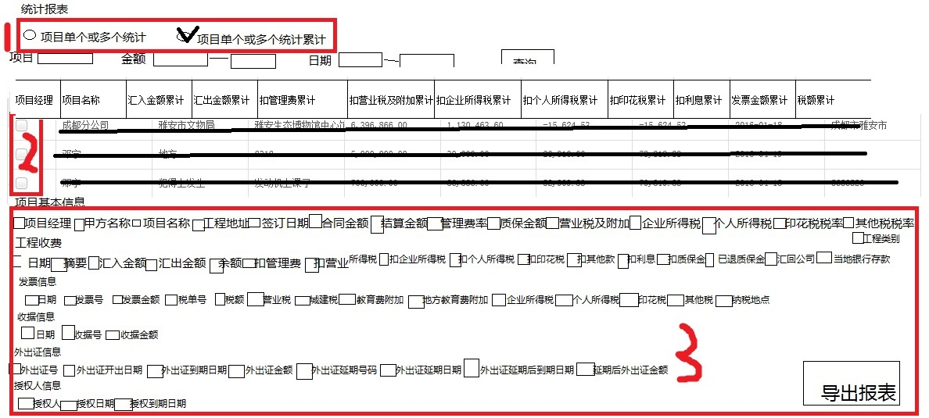

3：图(3)所有可以选择的项目如下，如下面没有的字段就不可选择。

项目经理

项目名称

汇入金额累计

汇出金额累计

扣管理费累计

扣营业税及附加累计

扣企业所得税累计

扣个人所得税累计

扣印花税累计

扣其他款累计

扣利息累计

扣质保金累计

已退质保金累计

汇回公司款累计

当地银行存款累计

发票金额累计

税额累计

营业税累计

城建税累计

教育附加费累计

地方教育附加费累计

企业所得税累计

个人所得税累计

印花税累计

其他税累计

收据金额累计

外出证金额累计

延期后外出证金额累计

4：如用户勾选2条或者多条，导出报表就把多条的数据累加即可。“项目经理”和“项目名称”用符号隔开就可以了。